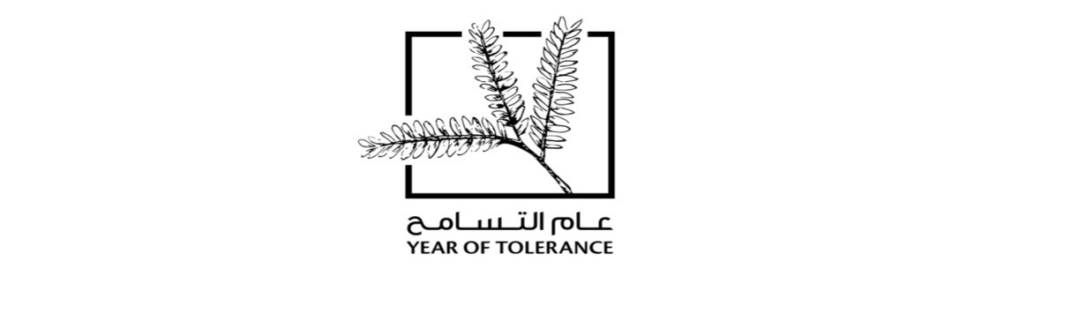دائرة التعليم والمعرفة الاسم : ---------------- الصف : الأول

مدرسة الرؤية الخاصة الدرس :

مادة : اللغة العربية التاريخ : 10/2/2020

الفصل الدراسي الثاني ورقة عمل إعداد : أنغام عادل / نادين دحدل

1. **أكتب المقطع الناقص مكان النقط:**

|  |
| --- |
| **عيـ - را - وو - ضِفـ** |

|  |  |
| --- | --- |
| 1. **غــ..........ب الحقل أسود جميل** |  |
| 1. **طريف طا.........س لطيف** |  |
| 1. **ضاع ............دع في غابة الضباب** |  |
| 1. **يعيش ســـ...... ــــد مع أمه** |  |